[桂林医学院某研究团队所发文章被质疑与其他研究出现图片重叠](https://mp.weixin.qq.com/s?__biz=MzkzNTg2MDgwMQ==&mid=2247486754&idx=1&sn=7aff0f8160a7c9e06a035cfab0ac0f1c)

plus[Pubpeer Plus](javascript:void(0);)2025-04-09 09:09:23河南



2022 年 4 月 28 日，桂林医学院Lu Jun 研究团队，在***Bioengineered***上发表的题为**“Caffeic acid dimethyl ether alleviates alcohol-induced hepatic steatosis via microRNA-378b-mediated CaMKK2-AMPK pathway”**的研究论文，**被质疑与其他研究出现图片重叠。**

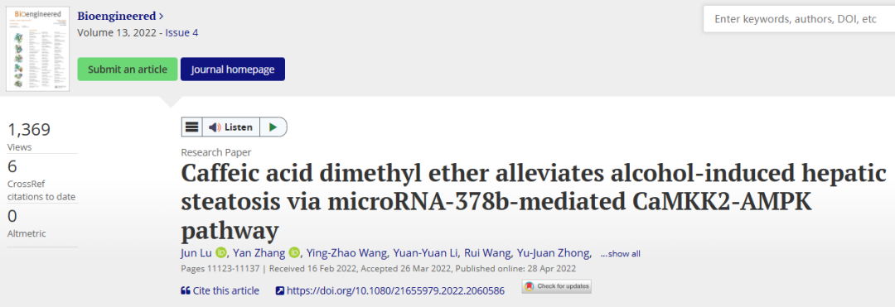

该文章于2025年1月在Pubpeer上被读者质疑：**文章与其他研究出现图片重叠。**

我们发现本文中呈现的图与另一篇论文中呈现的图之间存在意外的重叠（见下图）。

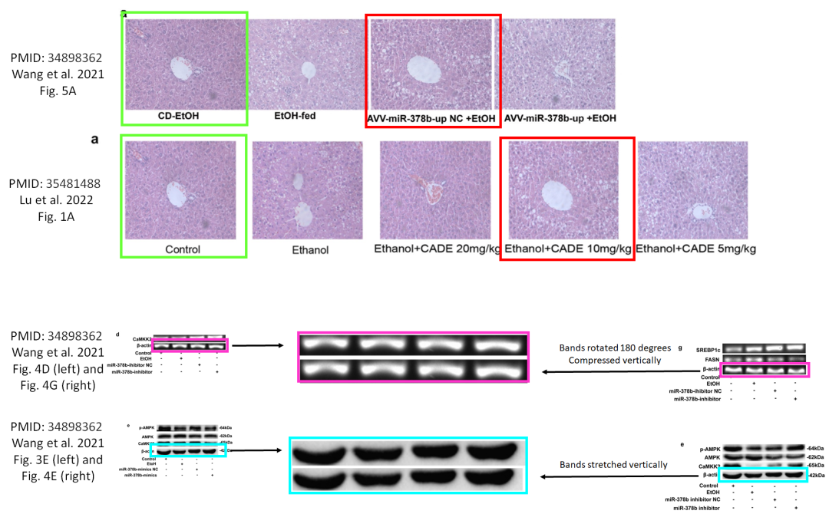

**文中涉及文章**

https://pubmed.ncbi.nlm.nih.gov/34898362/

https://pubmed.ncbi.nlm.nih.gov/35481488/

**相关消息**

https://pubpeer.com/publications/C4B04F720CAE72695FF0E6BFF790D4#3